.ИЗ ЭТОЙ ТАБЛИЦЫ НАДО ВЗЯТЬ О163
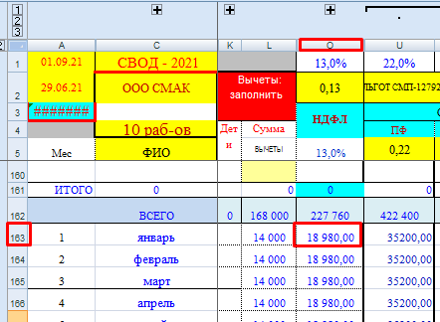
СКОПИРОВАЛА:
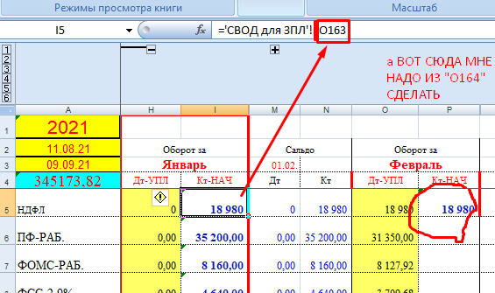
А ВОТ В ФЕВРАЛЬ МНЕ УЖЕ НАДО ВЗЯТЬ БЫ ФОРМУЛУ ИЗ « О164» Т.К.ФЕВАЛЬ ТАМ МЕСЯЦЫ ИДУТ ВНИЗ,А В ЭТОМ ЛИСТЕ ВПРАВО.
ДА ЕЩЕ ЧЕРЕЗ НЕСКОЛЬКО СТОЛБЦОВ…
ЕСЛТЬ ЛИ ТАКОЙ СПОСОБ,ЧТОБ КАК БЫ ПРИБАВЛЯТЬ НА 1 ВНИЗ ,ДА БЫ ВПРАВО НА 2,,3,,,
ИЛИ ЭТО НЕВОЗМОЖНАЯ ФОРМУЛА.?

